При заказе Выпускного 2017 до 15.12.2016 — ПАКЕТНЫЕ ПРЕДЛОЖЕНИЯ ПО ЦЕНАМ 2016 года!
Выпускной вечер для 11 классов на двухпалубном теплоходе
Пакет «Под ключ»
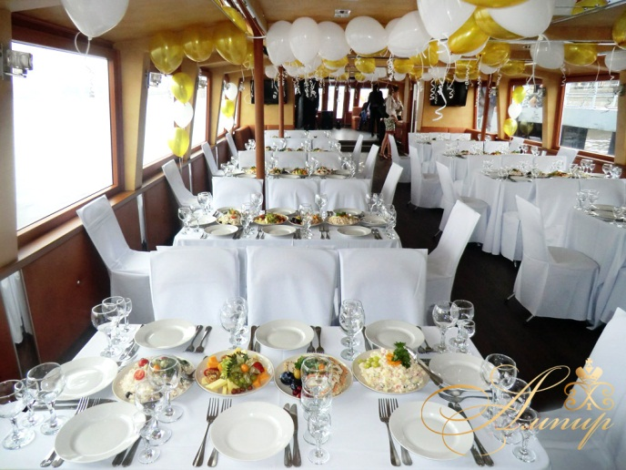
Выпускной вечер - важное событие для каждого человека, вне зависимости от того, заканчиваете ли Вы школу, колледж или ВУЗ. С этого момента начинается совсем новый этап жизни, открываются новые горизонты, ставятся новые цели. И так хочется встретить эту новую жизнь ярко, оригинально и весело! Отличным вариантом, для больших компаний выпускников станет выпускной вечер на двухпалубном теплоходе праздничное оформление, вкусные и разнообразные блюда, шоу-программа с ведущим и ди-джеем, современная музыка, все это сделает Ваш праздник незабываемым.
Апофеозом вечера станет праздничный торт!
Программа мероприятия:
22:25 - Подача автобусов к школе
22:30 – 00:00 – Трансфер до причала теплохода в сопровождении Петра1 и кратким экскурсом по достопримечательностям нашего Города
00:00 – 06:00 – Праздничная программа с ведущим и зажигательная дискотека с ди-джеем, торжественный банкет на украшенном шарами на двухпалубном теплоходе .
06:00 – Окончание мероприятия. Трансфер от причала к школе.

Стоимость программы:
Кол-во выпускников | 90+5 | 80+5 | 70+5 | 60+5 | 50+5
Стоимость в рублях на человека | 5650 | 6000 | 6600 | 7100 | 8000
(*)
(*) До 90 персон

В стоимость программы входит:
• Трансфер «школа – причал – школа»
• Прогулка на теплоходе по рекам и каналам (продолжительность 6 часов)
• Праздничный банкет на теплоходе
• Программа на теплоходе с ведущим и дискотека с ди-джеем 6 часов
• Светозвуковое оборудование на теплоходе
• Оформление теплохода воздушными шарами в салоне и на корме
• Праздничный выпускной торт
• Администрирование и обслуживание
• Бесплатные места для учителей и родителей (*)
(*)Родители свыше указанного количества оплачивают только стоимость банкета 2500 рублей на персону!
Дополнительно Вы можете заказать:
- Украшение теплохода цветами
- Шоу мыльных пузырей
- Призы для участников викторин и конкурсов
- Фокусник, Иллюзионист
- Фото и видеосъемка, общий диск в подарок!

